
Консультация для родителей
«Как LEGO - конструирование влияет на развитие ребёнка»
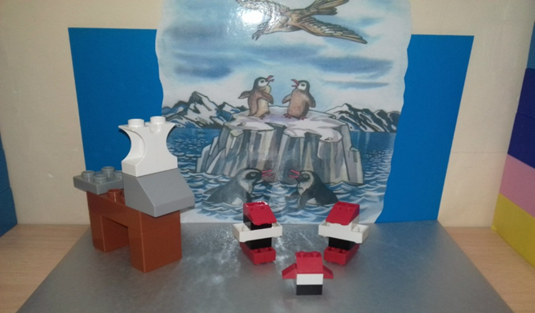

Игра – важнейший спутник детства. А ЛЕГО позволяет учится играя и обучаться в игре. Всё больше и больше новых познавательных интересов стало появляться у детей за последнее время. Один из них – ЛЕГО - конструирование. Что же это такое? Ещё одно веянье моды или требование времени? Полезно ли детям играть в Лего - конструкторы? И каковы другие области применения ЛЕГО в детской жизни? Давайте попробуем найти ответы на эти вопросы.
Конструирование – «продуктивный вид деятельности дошкольника, предполагающий создание конструкций по образцу, по условиям и по собственному замыслу».
Конструктивная деятельность занимает значимое место в дошкольном воспитании и является сложным познавательным процессом, в результате которого происходит интеллектуальное развитие детей: ребенок овладевает практическими знаниями, учится выделять существенные признаки, устанавливать отношения и связи между деталями и предметами.
LEGO в переводе с датского языка означает «умная игра». LEGO - конструирование один из наиболее любимых детьми вид деятельности. LEGO – это всегда новая идея, путешествие, открытие!



Занятия по LEGO - конструированию способствуют:
❖ развитию мелкую моторику рук;
❖ формированию образного, пространственного мышления;
❖ получению математических знаний о счете, форме, пропорции, симметрии;
❖ расширению представлений об окружающем мире - об архитектуре, транспорте, ландшафте;
❖ развитию внимания, способность сосредоточиться, память, мышление;
❖ развитие познавательной, художественно-эстетической способностей;
❖ умению воображать, фантазировать, творчески мыслить;
❖ овладению умением мысленно разделить предмет на составные части и собрать из частей целое;
❖ умению общаться друг с другом, устраивать совместные игры, уважать свой и чужой труд.
В результате дети:
• Развивают мелкую моторику рук стимулирующие в будущем общее речевое развитие и умственные способности
• Учатся правильно и быстро ориентироваться в пространстве
• Получают математические знания о счете, форме, пропорции, симметрии
• Расширяют свои представления об окружающем мире - об архитектуре, транспорте, ландшафте
• Развивают внимание, способность сосредоточиться, память, мышление
• Учатся воображать, фантазировать, творчески мыслить
• Овладевают умением мысленно разделить предмет на составные части и собрать из частей целое
• Учатся общаться друг с другом, устраивать совместные игры, уважать свой и чужой труд
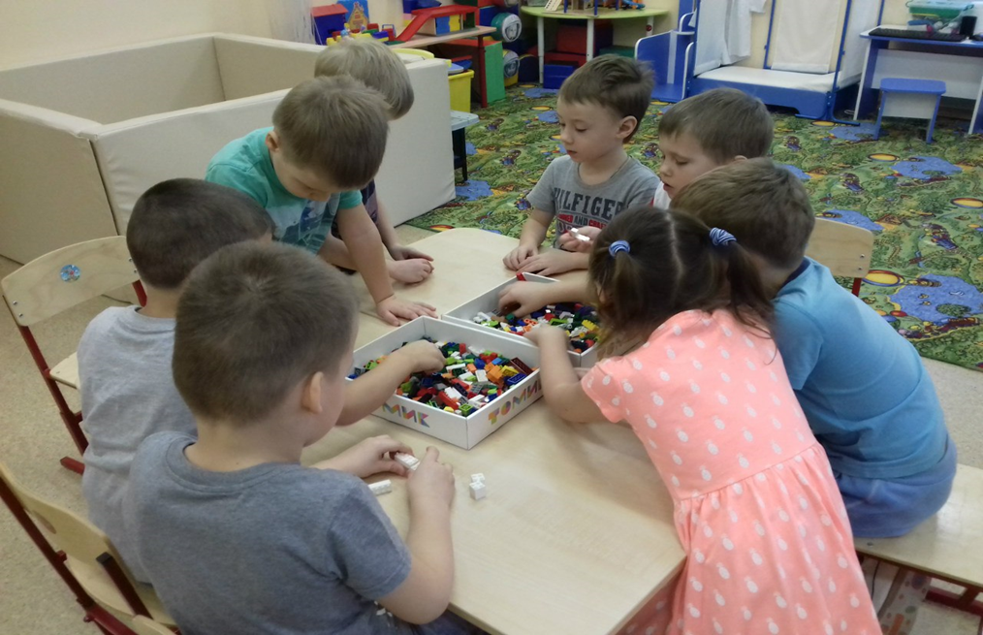
Работа с конструкторами ЛЕГО позволяет детям в форме познавательной игры узнать много всего важного и развить необходимые в дальнейшей жизни навыки.
Различают три основных вида конструирования: по образцу, по условиям и по замыслу.
Конструирование по образцу — когда есть готовая модель того, что нужно построить (например, изображение или схема дома).
При конструировании по условиям — образца нет, задаются только условия, которым постройка должна соответствовать (например, домик для собачки должен быть маленьким, а для лошадки — большим).
Конструирование по замыслу предполагает, что ребенок сам, без каких-либо внешних ограничений, создаст образ будущего сооружения и воплотит его в материале, который имеется в его распоряжении. Этот тип конструирования лучше остальных развивает творческие способности малыша.

